ФЕДЕРАЦИЯ ПЛАВАНИЯ БАШКОРТОСТАНА
ИНН 0274023112, КПП 027301001, ОГРН 1030200016890
450039, Республика Башкортостан, г.Уфаул. Ферина, 2, тел. (347) 238-36-00
Дата 11.12.2023г.№ 2

РАСПОРЯЖЕНИЕ
В связи с вступлением в силу с 01 января 2024 года Правил вида спорта «плавание», утвержденных приказом Министерства спорта Российской Федерации от «16» ноября 2023 г. № 806, провести в установленные сроки семинары со спортивными судьями по плаванию Республики Башкортостан в соответствии с графиком и местом проведения:

№ п/п | Место проведения, дата проведения, статус проведения |  | Ответственные за проведения  (судейская категория проводящего)
1. | г.Салават, 24-25.01.2024г. (региональный) |  | Буханова Наталья Сергеевна (ВК)
2. | г.Уфа, 01-02.02.2024 г. (региональный) |  | Каримов Рустем Азатович (ВК)
3. | г. Туймазы  г.Октябрьский  г.Нефтекамск  г..Уфа  г.Белорецк | В период с 20.02 по 28.02.2024 г.  (муниципальный) | Фазлиев Д.П. (1);  Мишин М.И. (2);  Носарева Л.В. (1);  Семенова Н.В. (1);  Назаренко Д.А. (1).

Ответственным за проведение семинаров предоставить в РОО «ФПБ» ведомости сдачи зачетов по Правилам вида спорта «плавание».
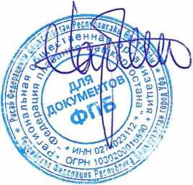
Ответственному секретарю РОО «ФПБ» обеспечить сбор информации по проведенным семинарам.
С.А.Бубличенко
Первый заместить
Председателя РОО «ФПБ»

